08. Krev

# Hematokrit

= podíl červených krvinek v celkovém objemu krve v %

* stanovuje se pomocí centrifugace nesrážlivé krve
* během odstředění dojde k oddělení erytrocytů od plazmy
* fyziologické hodnoty
  + muži: 44±5% (0,44±0,05)
  + ženy: 39±4% (0.39±0.04)

# Viskozita krve

= veličina, která charakterizuje vnitřní tření kapaliny a závisí především na přitažlivých silách mezi částicemi

* viskozita krve = 3.0 - 3.6
* viskozita plazmy = 1.5 - 2.0

Hodnota závisí zejména na:

* hematokritu
* viskozitě plazmy
* mechanických vlastnostech erytrocytů

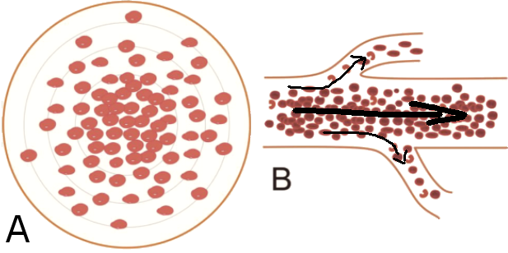

A - viskozita v cévách - uprostřed to jede rychleji než na kraji, kde teče pomalejší plazma

B - nižších rychlostí se využívá například u ledvin, kde se filtruje plazma (snad si to pamatuji správně)

# Sedimentace

= běžné laboratorní vyšetření, které udává rychlost klesání erytrocytů ve vzorku nesrážlivé krve [mm/h]

* závisí na velikosti sedimentujících částic
* erytrocyty mají tendenci vytvářet válcovité shluky (= penízkovatění erytrocytů), které sedimentují rychleji, než samostatné erytrocyty
* tvorbu shluků podporují některé bílkoviny, hlavně figrinogen a gamaglobuliny
* díky těmto bílkovinám se sedimentace zrychluje, což naznačuje, že asi není něco v pořádku
* standardní hodnota:
  + muži: 2-5 mm/h
  + ženy: 3-8 mm/h - mají více fibrinogenu → méně erytrocytů → vyšší sedimentace

## Změny sedimentace

### Zvýšená

* fyziologicky - 2. polovina těhotenství, menstruace, stáří
* patologicky - zánět (nejčastější), infekce (zejména bakteriální), nekróza, anémie, leukémie, šok, pooperační stav, zhoubné nádory

### Snížená (neobvyklé)

* hypererytrocytóza (zvýšení počtu erytrocytů v krvi) → dát do hyperbarické komory s kyslíkem, polycytémie, změny složení krevní plasmy

# 3 základní funkce krve

* transport - přesun O2, CO2, živin, odpadních produktů metabolismu, tepla a hormonů
* regulace
  + pH = kyselost/zásaditost - acidobazická rovnováha
  + množství tekutin ve tkáních
  + tělesné teploty
* ochrana organismu
  + proti nemocem (složky imunitního systému)
  + proti krevní ztrátě (trombocyty a srážecí faktory)

# Složení krve

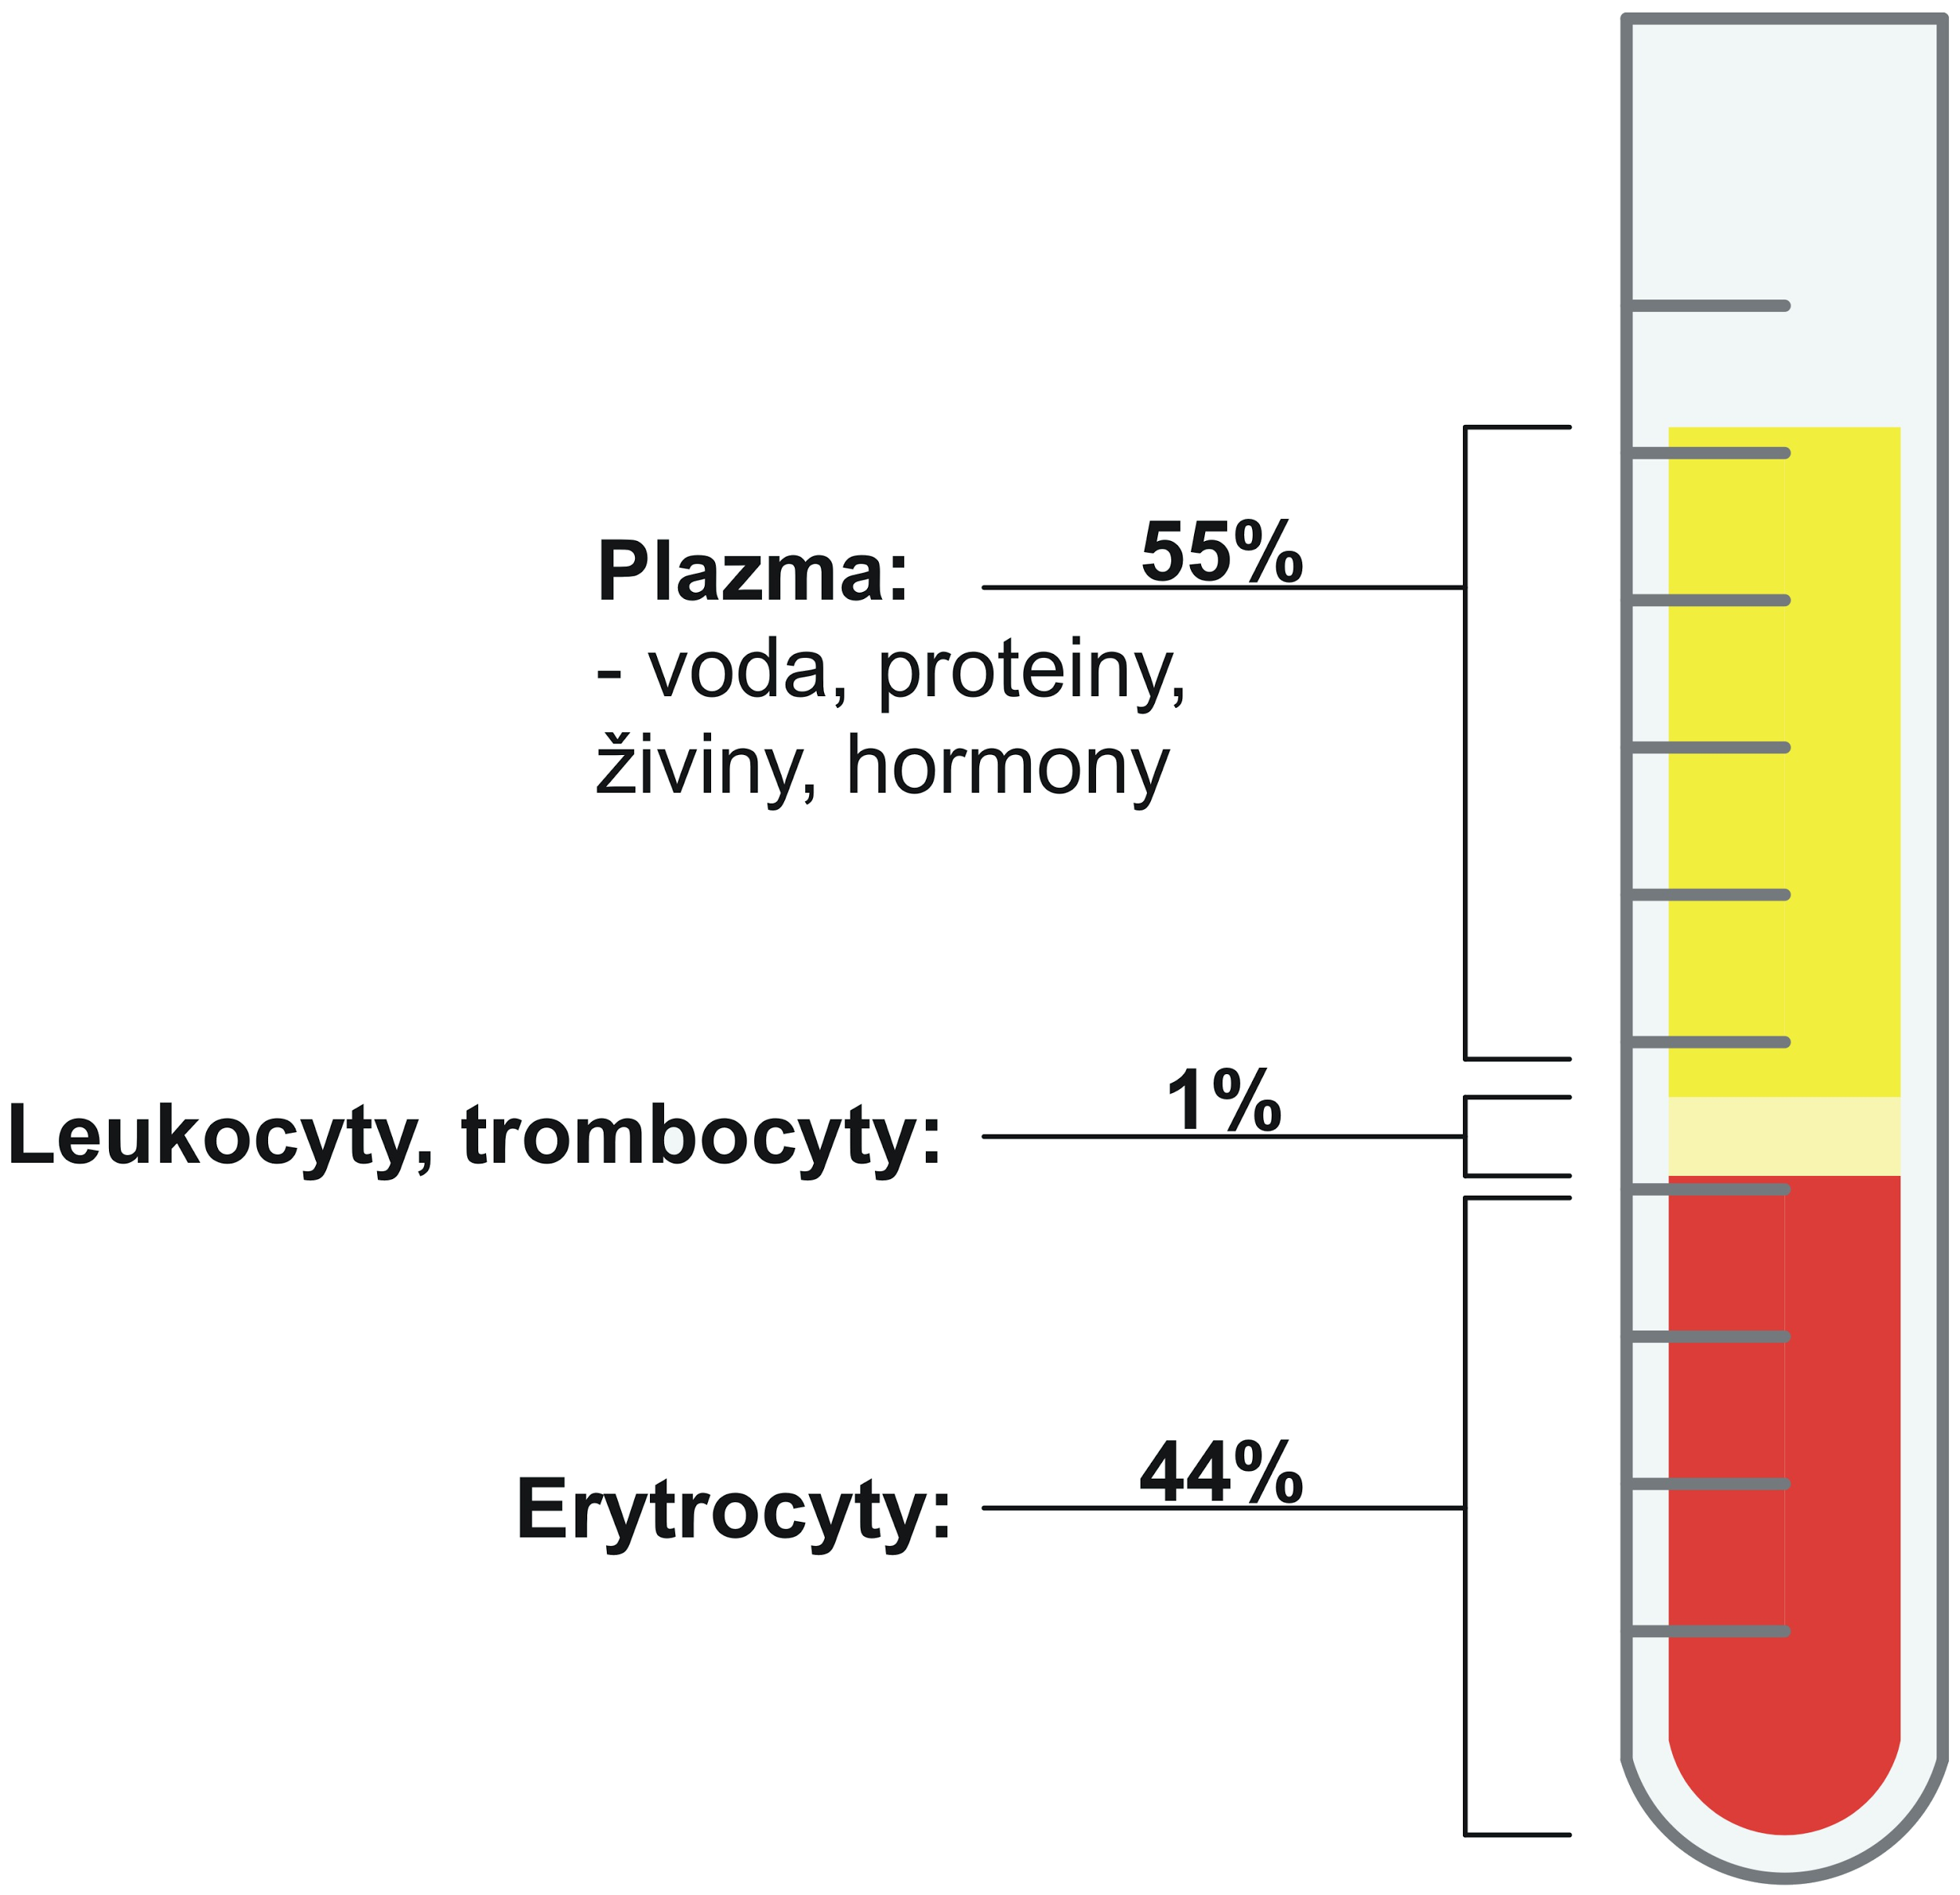

## Plazma

* 90% voda
* 7% plazmatické proteiny - syntetizovány v játrech; zvyšují viskozitu krve
  + albumin (40 g/l) - udržuje onkotický tlak plazmy; nižší hodnoty než 20 g/l → výskyty edémů
  + globuliny (26 g/l - z toho 15-16 g/l imunoglobuliny) - ochrana proti cizorodým částicím
  + fibrinogen (4 g/l) - pomáhá při srážení krve
* 2% ostatní látky - elektrolyty, živiny, hormony, plyny, odpadní produkty

|  |  |
| --- | --- |
| Živiny |  |
| Glukóza | 3.3 - 5.6 mmol/l |
| Cholesterol | 3.8 - 5.2 mmol/l |
| Triglyceridy | 0.9 - 1.7 mmol/l |
| Aminokyseliny | 2.3 - 3.9 mmol/l |
| Volné mastné kyseliny (VMK) | 0.1 - 0.6 mmol/l |
| Odpadní produkty |  |
| Urea | 2.5 - 8.3 mmol/l |
| Kyselina močová | 200 - 420 μmol/l |
| Kreatinin | 50 - 120 μmol/l |
| Bilirubin | do 22 μmol/l |

# Krevní elementy

* červené krvinky (erytrocyty)
* bílé krvinky (leukocyty)
  + granulocyty = bílé krvinky, jejichž cytoplazma obsahuje sekreční granula
    - neutrofily (57 - 67%)
    - eosinofily (1 - 3%) - zbarvení zrníček pochází z plazmy, ne z jádra
    - basofily (0 - 1%)
  + agranulocyty = bílé krvinky, jejichž cytoplazma **ne**obsahuje sekreční granula
    - lymphocyty (24 - 40%) = T buňky, B buňky a “*natural killer*” buňky
    - monocyty (3 - 8%)
* krevní destičky (trombocyty)

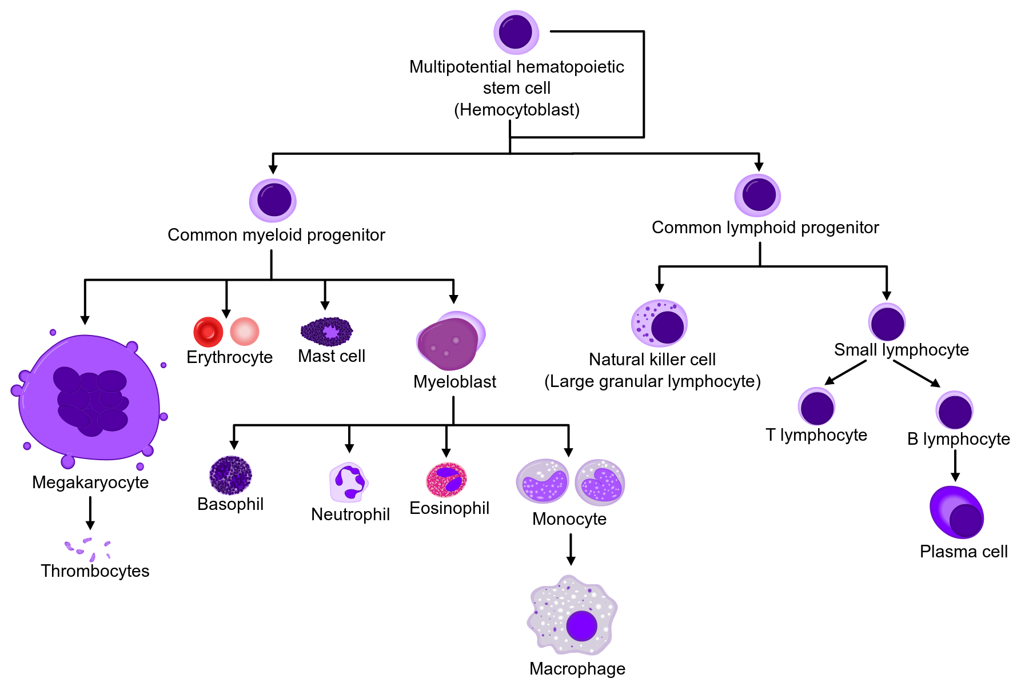

## Erytrocyty

* bezjaderné (na rozdíl od ptáků, kteří mají červené krvinky s jádrem)
* žijí 90 - 120 dní = stárnou relativně rychle; neumí se regenerovat; pak jsou likvidovány ve slezině a kostní dřeni
* množí se jak houby po dešti
* neumí opravovat chyby, takže pokud nastane chyba (vada) v DNA, tak se lavinovitě rozšíří
* tvar bikonkávního disku (7.2 x 2μm)
* vysoce elastické - se stářím klesá elasticita
  + elasticity se využívá při průchodu kapilárami s velmi malým průměrem
  + krvinka se ohne a projde
  + stará krvinka se ohne a praskne → umře
* primárně pro transport dýchacích plynů
* počty
  + muži 4.3 - 5.3 x 1012/l
  + ženy 3.8 - 4.8 x 1012/l

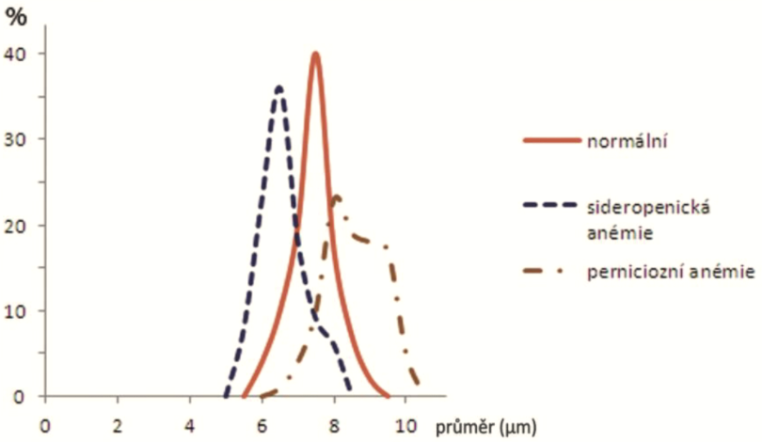

### Sideropenická anémie

* více malých krvinek
* obvykle je na vině nedostatek železa

### Permiciozní anémie

* velké červené krvinky
* obvykle je na vině nedostatek vitamínu B12, protože je málo kyseliny chlorovodíkové (HCl) v žaludku (B12 se nevstřebá v žaludku) = achlorhydrie

# Hemoglobin (Hb)

= přenašeč krevních plynů (zejména kyslíku)

* chromoprotein
* skládá se ze 4 podjednotek
  + 1 podjednotka = 1 hem + 1 polypeptidový řetězec
* počty
  + muži 135 - 170g/l
  + ženy 120 - 160g/l
  + novorozenci 102 - 180g/l

## Hem

= protoporfyrin IX s centrálním atomem železe

## Globin

= 4 polypeptidové řetězce (vždy 2 a 2 stejné)

Všechny lidské hemoglobiny mají stejný hem, liší se v globinové složce

## Deriváty hemoglobinu

* oxyhemoglobin (vazba s O2)
  + hemoglobin, který nese kyslík
* karbaminohemoglobin (vazba s CO2)
  + hemoglobin, na kterém je navázaný CO2
* karboxyhemoglobin (vazba s CO)
  + hemoglobin, na kterém je navázaný oxid uhelnatý
  + vzniklá vazba je 250 - 300krát silnější než vazba kyslíku
  + při otravě oxidem uhelnatým je nejdůležitější inhalace O2
  + vzniká při nedokonalém spalování paliv, je obsažen ve výfukových plynech a v kouři při požárech v uzavřených místnostech
* methemoglobin (železo v podobě Fe3+)
  + přítomnost trojmocného železa - nevěstí nic dobrého
  + ztrácí schopnost reverzibilně vázat kyslík (a to je problém)

# Krevní skupiny

= určují se podle antigenů na membráně červených krvinek

Máme několik systémů rozlišující krevní skupiny podle různých faktorů

## AB0 systém

* rozeznáváme čtyři základní typy krevních skupin A, B, AB a 0
* skupiny se liší přítomností aglutinogenů A a B, které se nacházejí na povrchu erytrocytu

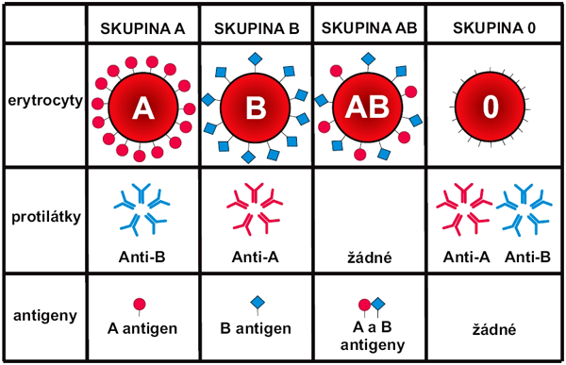

## Rh faktor

* zahrnuje více než 50 různých antigenů, z nichž nejdůležitější je antigen D
* RhD+ = jedinec, který má antigen D
* RhD- = jedinec, který nemá antigen D

Jedinec skupiny 0 RhD- je označován jako tzv. univerzální dárce

Jedinec skupiny AB RhD+ je označován jako tzv. univerzální příjemce

### Příklad na závěr

Pokud budeme mít těhotnou ženu RhD- a ta bude mít plod po otci RhD+, můžou nastat komplikace. Pokud žena nepřišla dříve do styku s krví RhD+, jako následek bude, že se jí vytvoří imunitní buňky a nic hrozného se asi nestane. Pokud již má imunitní buňky, proti krvi RhD+, může se stát, že tyto buňky proniknou do krevního řečiště plodu a tam nadělají paseku ve formě **fetální erytroblastózy** alias **hemolytické nemoci novorozence**.

# Trombocyty (krevní destičky)

= bezjaderné formované krevní elementy, které mají nezastupitelnou úlohu při zástavě krvácení

* obsahují mitochondrie, ER, ribosomy, granula
* v průměru mají kolem 2 - 4μm
* žijí přibližně 9 - 12 dní
* pokles destiček pod fyziologickou mez se označuje jako trombocytopenie
* vzestup destiček nad fyziologickou mez se označuje jako trombocytóza
* vznikají z megakaryocytů v kostní dřeni

Obsahují 3 typy granul

* alfa granula - obsahují vonWillebrandův faktor (vWF), destičkový faktor 4
* denzní granula - obsahují ADP, ATP, Ca2+, serotonin
* lyzosomy - obsahují lyzosomální enzymy

# Hemostáza

= životně důležitý děj, pomocí kterého se omezuje až zastavuje krvácení

Skládá se z několika dějů, které probíhají současně:

* vasokonstrikce
* tvorba provizorní destičkové zátky
* hemokoagulace
* organizace sraženiny

## Vasokonstrikce

= okamžitá reflexní odpověd na podnět, kterým je poškození cévy; trvá přibližně 30 minut

* cévy se stáhnou, čímž zabrání dalšímu vytékání krve

## Tvorba provizorní destičkové zátky

Činnost krevních destiček se skládá z několika dějů: adheze, změna tvaru, agregace a uvolňovací reakce. Po porušení celistvosti cévy se na odhalené subendotelové vazivo adherují krevní destičky. Tu zprostředkovává kolagen a von Willebrandův faktor. Po adhezi změní destičky svůj tvar na kulovitý a vytvoří filopodie (dlouhé a tenké výběžky). S pomocí trombinu a jiných stimulujících látek začnou destičky agregovat (shlukovat se).

* adheze = trombocyty adherují k obnaženému kolagenu
* účast von Willebrandova faktoru
* změna tvaru a agregace = trombocyty bobtnají, tvoří výběžky
* shlukují se a zachycují se k sobě navzájem
* primární agregace je reversibilní
* sekundární agregace je ireversibilní a její součástí je uvolňovací reakce
* uvolňovací reakce = ADP, serotonin, prostaglandiny, tromboxan A2,...

## Hemokoagulace

= soubor enzymatických reakcí, jehož výsledkem je přeměna tekuté krve na nerozpustný gel

= kaskáda reakcí, v níž jeden koagulační faktor aktivuje další v přesně daném pořadí a výsledkem je vytvoření fibrinové sítě

* doba vytvoření koagula: 3 - 6 min
* doba retrakce koagula (vytlačení séra): 30 - 60 min
* celkem se účastní asi 40 látek

Skládá se ze 3 fází:

1. tvorba aktivátoru protrombinu
2. přeměna protombinu na trombin
3. přeměna fibrinogenu na fibrin

### Tvorba aktivátoru protrombinu

* v zevním systému = při kontaktu krve se zevním okolím cévy se uplatňuje tkáňový tromboplastin vytvořením prvních vláken do cca 15 s
* ve vnitřním systému = uplatňují se pouze faktory přítomné v krvy vytvořením prvních vlákan do cca 1 - 3 min

## Role vitamínu K

= nezbytný pro syntézu tzv. vitamín K dependentních srážecích faktorů (protrombin, VII, IX, X)

* je syntetizován bakteriemi ve střevě
* rozpustný v tucích
* kumarinové deriváty fungují jako tzv. antivitamin K

# 

# 

# Sraženiny - trombóza

= vzniká na cévě poškozené aterosklerézou nebo zánětem

* může se rozpustit nebo uvolnit a cestovat → Embolus

## Prevence vzniku sraženin

* přítomnost nesmáčivé výstelky
* přítomnost antikoagulancií (fibrin, antitrombin III, heparin)
* činnost makrofágů
* fibrinolytický systém (plasminogen)

## Protisrážlivé prostředky

### In vivo In vitro

* heparin a jeho deriváty - dekalcifikace - citronan sodný
* kumarinové deriváty - heparin